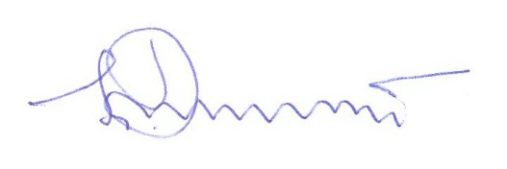

Санкт-Петербургский Гуманитарный университет профсоюзов просит довести до сведения учащихся 10 и 11 классов вашей школы о встрече сотрудника приемной комиссии нашего университета с выпускниками общеобразовательных учреждений города.

Встреча состоится 21 февраля 2020 года в 17-00 по адресу: г. Нижний Тагил, ул. Ленина, д.17 (актовый зал городской организации профсоюза работников народного образования).

**В ПРОГРАММЕ ВСТРЕЧИ:**

1. **Правила приема и процедура поступления в 2020 г.**
2. **Знакомство с Университетом:**

* презентация слайдов с рассказом о направлениях подготовки и специальностях: *Экономика, Менеджмент, Юриспруденция, Конфликтология, Реклама и связи с общественностью, Журналистика, Лингвистика, Хореография, История искусств, Звукорежиссура, Режиссура М/М, Актерское искусство, Режиссура театра*;
* довузовская подготовка;
* оформление профсоюзной квоты.

1. **Ответы на вопросы учащихся.**

Проводить мероприятие будет ***специалист управления довузовской подготовки СПбГУП:*** *Анастасия Сергеевна Уткина тел.8-800-333-52-02; 8-915-709-12-37*

*e-mail:anastasia301196@mail.ru; utkinaas99@gup.ru*